•

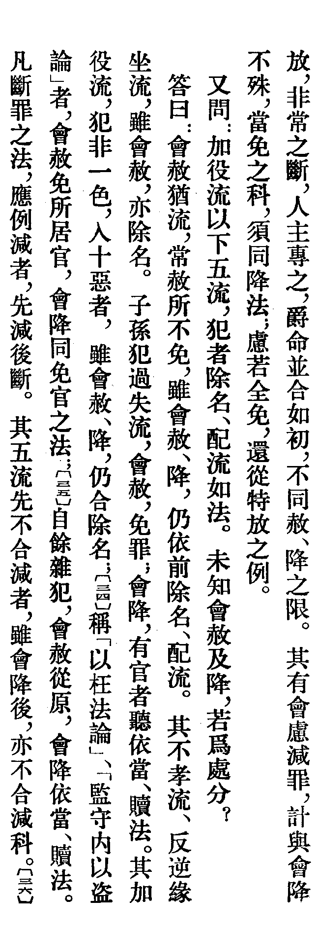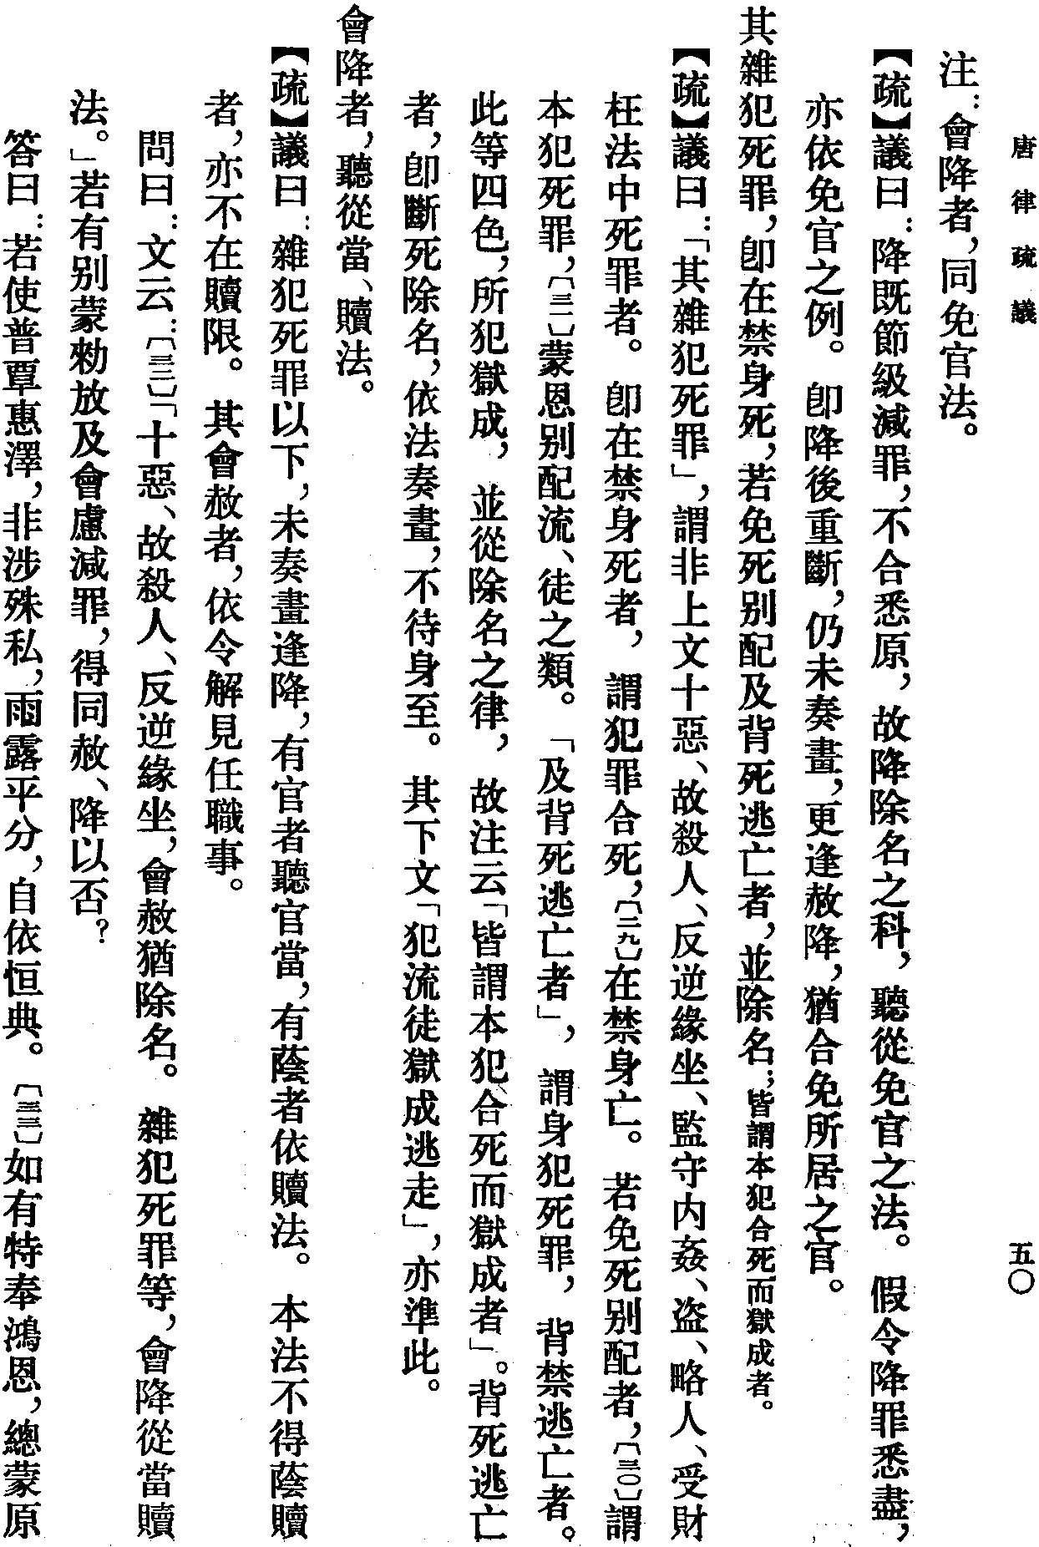

Les zafan dans le Tanglü shuyi, définis à l’article sur la destitution (disenrolment Johnson 除名 » (名例律，art. 18 du code des Tang

Le terme « infraction réduite » apparaît dans le code des Tang dans lorsqu’est envisagé le cas des fonctionnaires criminels ; l’article 17 a envisagé le cas de ceux qui sont condamnés à une peine de servitude pénale pour une faute privée ou publique sont autorisés à s’en acquitter en restant en poste 17.a 諸犯私罪，以官當徒者 ; 17.b. 諸犯公罪者，各加一年當
L’article 18 porte sur ceux qui sont incriminés par affinité, ou « solidarité pénale » 緣坐, pour l’une des Dix Infamies, ou pour homicide intentionnel (meurtre), ou grande rébellion (諸犯十惡、故殺人、反逆緣坐), et c’est dans ce cadre qu’est évoquée la mesure de « désenrolement » (rayage des cadres ?) et la notion d ‘ « infraction réduite ».

Traduction sommaire
18.3 (4e colonne) : ceux qui sont condamnés à mort pour infraction réduite, s’ils meurent lors de leur détention, ou si on leur épargne la mort en les envoyant en déportation, ou ceux qui s’y sont dérobés en s’enfuyant : tous sont rayés des rôles (de fonctionnaire)

Commentaire : ces « peines de mort pour infraction réduite » sont tout ce qui n’entre pas dans la liste précédemment citée, à savoir toutes les peines de mort poir incrimination par solidarité pénale pour l’une des Dix infamies ou pour meurtre ou pour révolte, dérèglement sexuel des « surveillants et gardiens », le vol et la violence, corruption passive avec torsion de la loi. (etc. paraphrase du texte de loi)

18.4. L’abaissement de peine (littéralement : « on peut abaisser » ou « ceux qu’on peut dégrader » 會降者 ?), on laisse [le fonctionnaire en poste pour s’acquitter] et on autorise le rachat [au tarif prévu] par la loi :
Commentaire : pour les sentences de « peine de mort avec infraction réduite » ou d’une gravité moindre, avant d’envoyer un mémoire à l’empereur pour qu’il signe une réduction de peine( ? Johnson, p. 124, « a decrease of sentence occurs before the sentence has been memorialized and signed by the emperor »), s’il s’agit d’un fonctionnaire, on l’autorise à rester en poste pour s’acquitter [de sa peine], s’il a des arrières assurées (s’il est protégé, a « de l’ombre » 蔭者), il est autorisé à racheter sa peine au tarif prévu par la loi.

3. Dans le passage des Ming aux Qing, selon Wang Mingde

